Besluit naamgeving De Werf en De Helling
Burgemeester en wethouders van de gemeente Waadhoeke;

Gelet op artikel 108 van de Gemeentewet en de Verordening Naamgeving en Nummering
2018 (adressen) van de gemeente Waadhoeke;
Gelet op artikel 6 van de Wet basisregistratie adressen en gebouwen, waarin gemeenten
wordt opgedragen openbare ruimten vast te stellen;

Besluit:

Tot het vaststellen van twee openbare ruimtes (straatnamen) met de volgende benaming:

Openbare ruimtes | Woonplaats | Soort openbare ruimte
De Helling  De Werf | Franeker | Weg

Met ingang van 27 maart overeenkomstig de bij dit besluit behorende situatietekening;
De nieuwe naamgeving gaat in op 27 maart 2026;
Aldus besloten in de collegevergadering van 17 maart 2026.

Het college van burgemeester en wethouders,

N. A. van de Nadort, burgemeester

J.K. IJkema, gemeentesecretaris

Bijlage 1 Besluit naamgeving De Helling en De Werf

Situatietekening
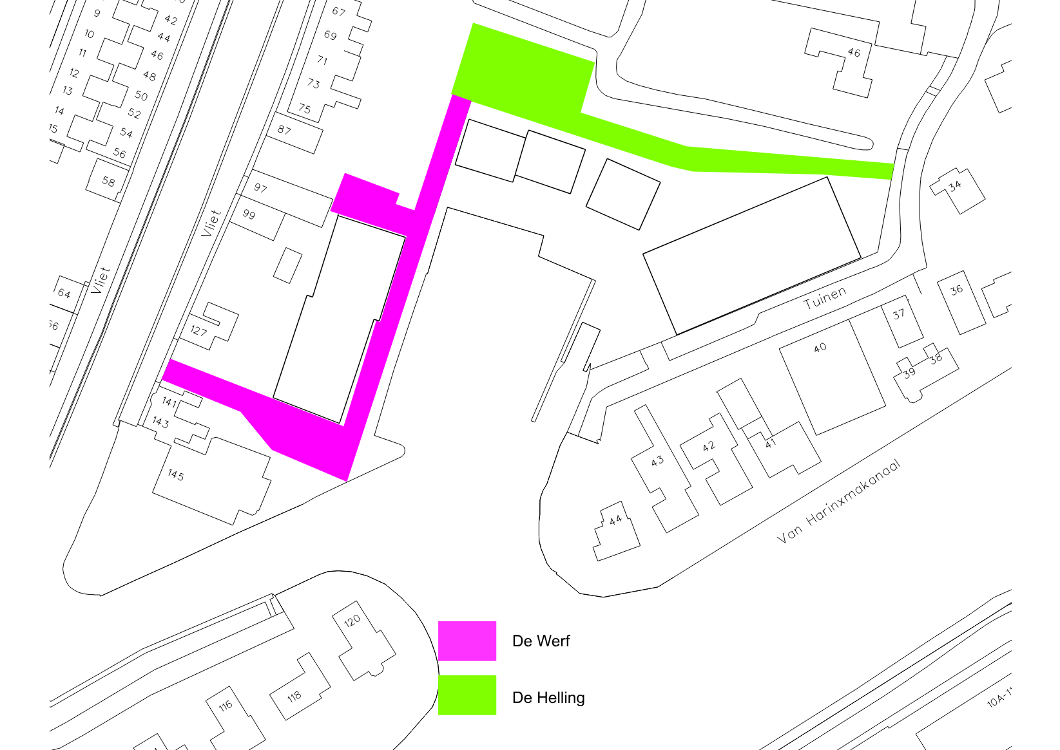

Impressie straatnaam op gevel nieuw te bouwen woningen
(tevens straatnaamborden aan begin en eind van de straat)
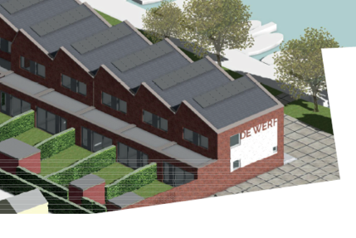

Bezwaar maken

Hoe maakt u bezwaar?
Bent u het niet eens met dit besluit? Dan kunt u hiertegen bezwaar maken (Algemene wet bestuursrecht). Doet u dat binnen zes weken na de bekendmaking van dit besluit.

U stuurt uw bezwaar naar:
college van burgemeester en wethouders van Waadhoeke
Postbus 58
8800 AB FRANEKER

In uw bezwaar staat in ieder geval:
- uw naam en adres;
- de datum;
- het besluit waar u het niet mee eens bent;
- waarom u het niet eens bent met dit besluit;
- uw handtekening.
Wilt u dat het besluit niet meteen ingaat?
Dan kunt u om een ‘voorlopige voorziening’ vragen bij de rechtbank. Dit is een voorlopige beslissing om een bepaalde handeling uit te stellen of juist door te laten gaan. Dit kan alleen als u al een bezwaar heeft ingediend.

Een voorlopige voorziening vraagt u aan bij:
Rechtbank Noord-Nederland
Afdeling bestuursrecht
Postbus 150
9700 AD Groningen

